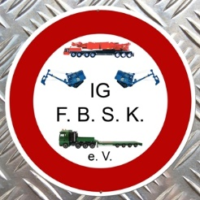

Interessengemeinschaft
Freunde v. Baugeräten / Schwertransporten / Krane e.V.

A N M E L D U N G

zur

„MINIBAUMA“ der IG F. B. S. K. e.V.

12. und 13. September 2026

Hiermit melde ich mich/uns verbindlich zur Ausstellung der IG F. B. S. K. e.V. an:

Name / Firma:

Straße:

PLZ / Ort:

Email-Adresse:

Ich / Wir nehme/n teil am: 12. September 2026 / 13. September 2026 Tage

Ich / Wir benötige/n ca. m Tischlänge.

Tischbreite: einfach doppelt
(einfach = Breite eines Biertisches, doppelt = 2 Biertische parallel)

( Aussteller: Wer mehr als 50% der Tischlänge als Verkauf nimmt, muss 15€ pro Meter der Verkaufsfläche Gebühr bezahlen )

EXPONATE:

Maßstab:

Funktionsmodell ja nein

Ich / Wir benötige(n) Stromanschluss: ja nein

Ich / Wir habe(n) einen Gastaussteller ja nein

=> Falls „ja“: Für Gastaussteller ist eine gesonderte Anmeldung notwendig !

ANMELDESCHLUSS: 18. Juli 2026

Rücksendung

- per Email an : minibauma@igfbsk.de

- per Post an: Hermann Schulte
Zum Frühling 9
55444 Seibersbach

